# 面试官：说说你对快速排序的理解？如何实现？应用场景？

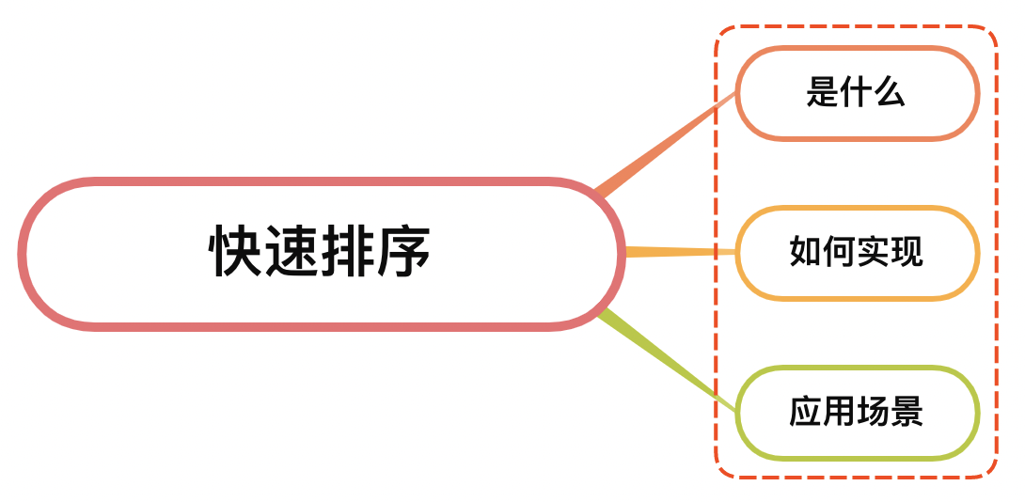

## 一、是什么

快速排序（Quick Sort）算法是在冒泡排序的基础上进行改进的一种算法，从名字上看就知道该排序算法的特点是快、效率高，是处理大数据最快的排序算法之一

实现的基本思想是：通过一次排序将整个无序表分成相互独立的两部分，其中一部分中的数据都比另一部分中包含的数据的值小

然后继续沿用此方法分别对两部分进行同样的操作，直到每一个小部分不可再分，所得到的整个序列就变成有序序列

例如，对无序表49，38，65，97，76，13，27，49进行快速排序，大致过程为：

* 首先从表中选取一个记录的关键字作为分割点（称为“枢轴”或者支点，一般选择第一个关键字），例如选取 49
* 将表格中大于 49 个放置于 49 的右侧，小于 49 的放置于 49 的左侧，假设完成后的无序表为：{27，38，13，49，65，97，76，49}
* 以 49 为支点，将整个无序表分割成了两个部分，分别为{27，38，13}和{65，97，76，49}，继续采用此种方法分别对两个子表进行排序
* 前部分子表以 27 为支点，排序后的子表为{13，27，38}，此部分已经有序；后部分子表以 65 为支点，排序后的子表为{49，65，97，76}
* 此时前半部分子表中的数据已完成排序；后部分子表继续以 65 为支点，将其分割为{49}和{97，76}，前者不需排序，后者排序后的结果为{76， 97}
* 通过以上几步的排序，最后由子表{13，27，38}、{49}、{49}、{65}、{76，97}构成有序表：{13，27，38，49，49，65，76，97}

## 二、如何实现

可以分成以下步骤：

* 分区：从数组中选择任意一个基准，所有比基准小的元素放在基准的左边，比基准大的元素放到基准的右边
* 递归：递归地对基准前后的子数组进行分区



用代码表示则如下：

function quickSort (arr) {  
 const rec = (arr) => {  
 if (arr.length <= 1) { return arr; }  
 const left = [];  
 const right = [];  
 const mid = arr[0]; // 基准元素  
 for (let i = 1; i < arr.length; i++){  
 if (arr[i] < mid) {  
 left.push(arr[i]);  
 } else {  
 right.push(arr[i]);  
 }  
 }  
 return [...rec(left), mid, ...rec(right)]  
 }  
 return res(arr)  
};

快速排序是冒泡排序的升级版，最坏情况下每一次基准元素都是数组中最小或者最大的元素，则快速排序就是冒泡排序

这种情况时间复杂度就是冒泡排序的时间复杂度：T[n] = n * (n-1) = n^2 + n，也就是O(n^2)

最好情况下是O(nlogn)，其中递归算法的时间复杂度公式：T[n] = aT[n/b] + f(n)，推导如下所示：

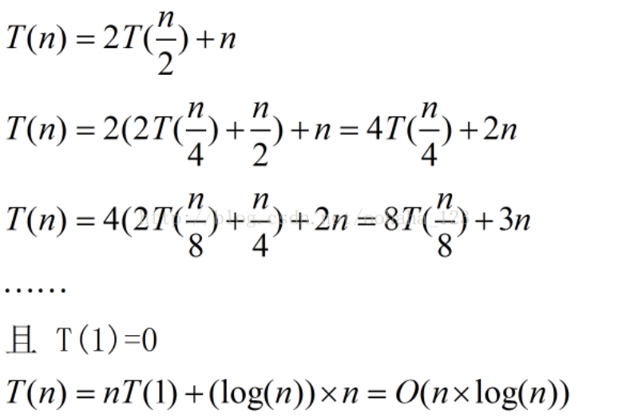

关于上述代码实现的快速排序，可以看到是稳定的

## 三、应用场景

快速排序时间复杂度为O(nlogn)，是目前基于比较的内部排序中被认为最好的方法，当数据过大且数据杂乱无章时，则适合采用快速排序

## 参考文献

* https://baike.baidu.com/item/%E5%BF%AB%E9%80%9F%E6%8E%92%E5%BA%8F%E7%AE%97%E6%B3%95/369842
* https://www.cnblogs.com/l199616j/p/10597245.html